**Siswi sedang mencocokkan kartu**

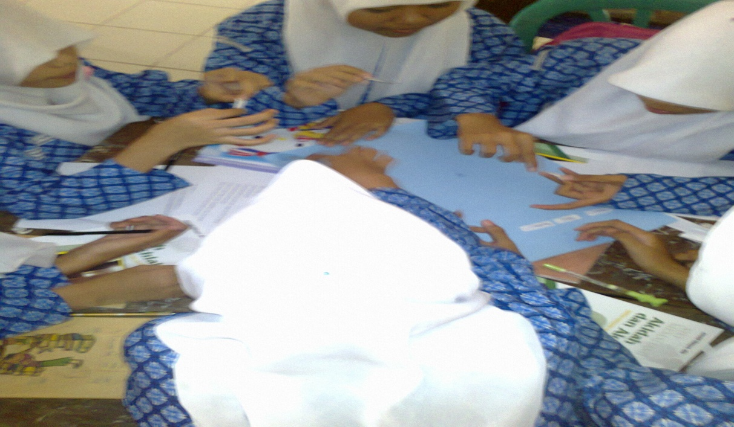

**Siswa mencari kartu yang sama dengan teman-temannya**

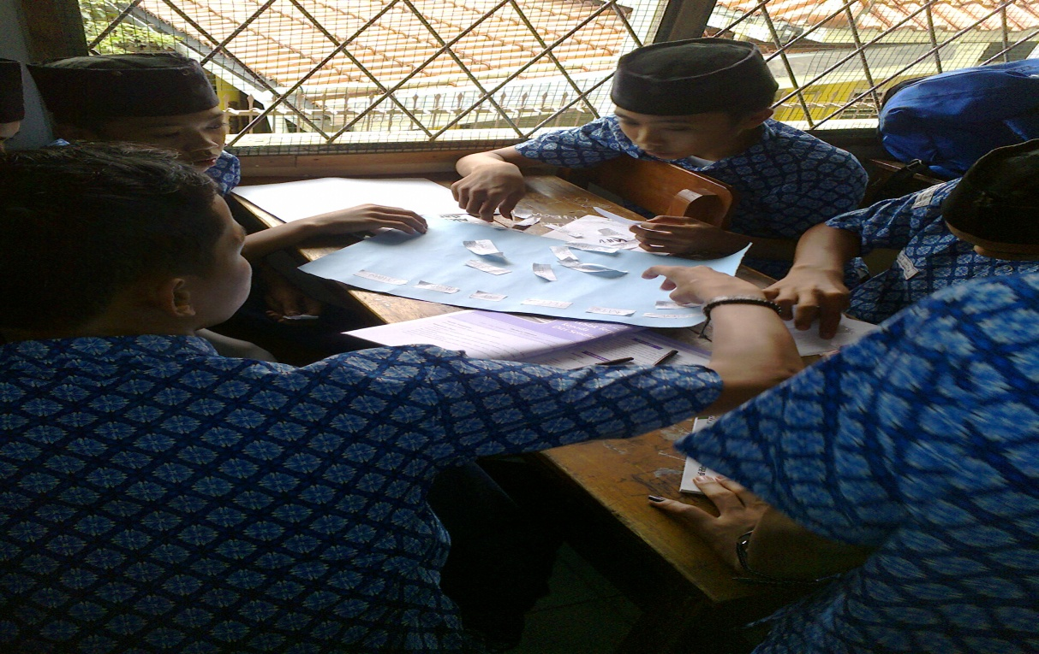

**Guru sedang mengarahkan siswa**

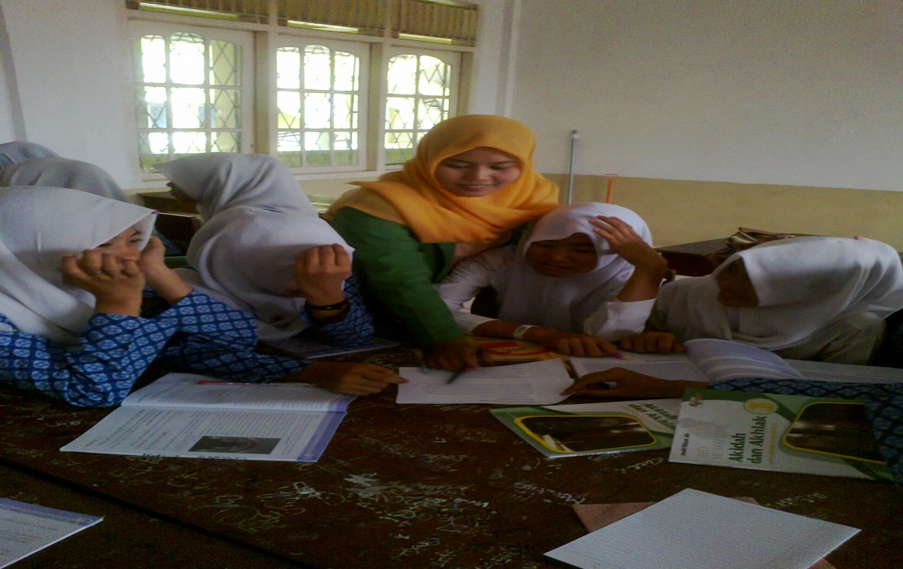

**Guru sedang menjelaskan metode pembelajaran**

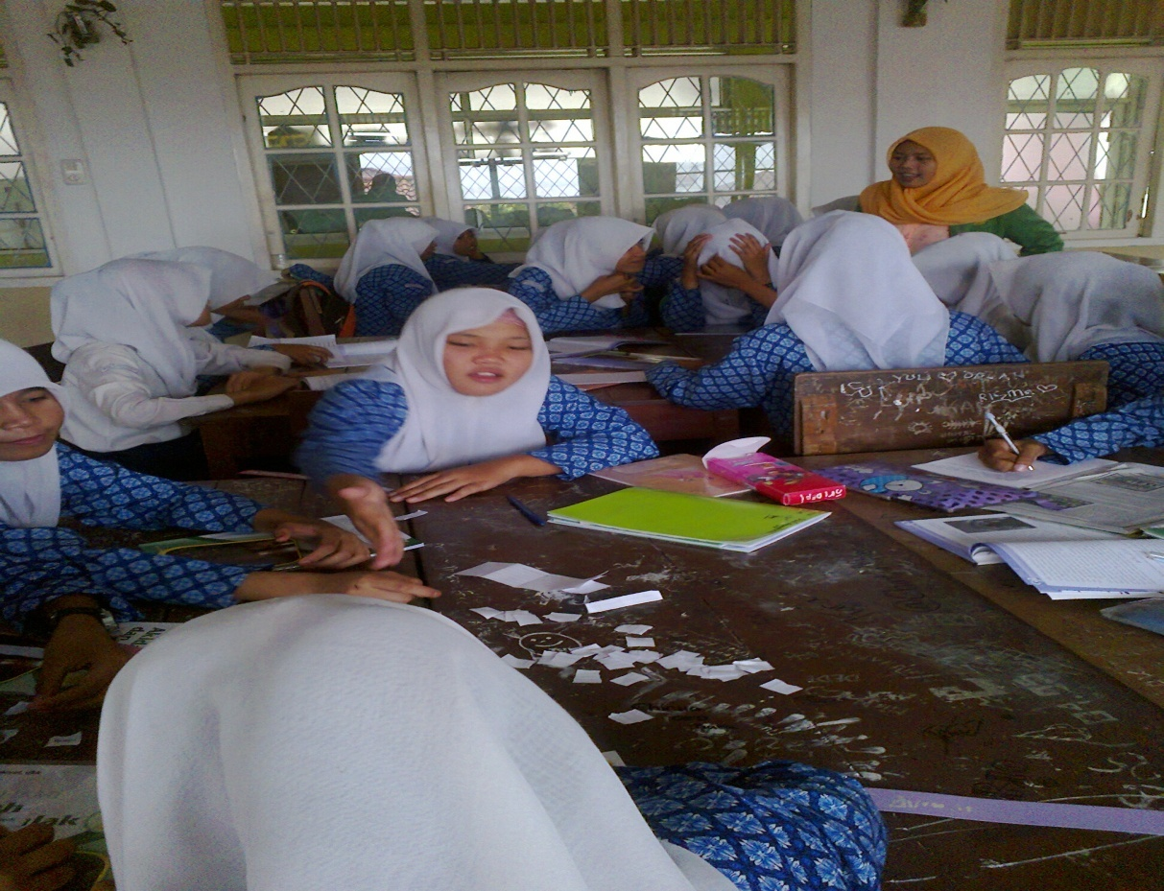

**Guru menyampaikan materi pelajaran didepan kelas**

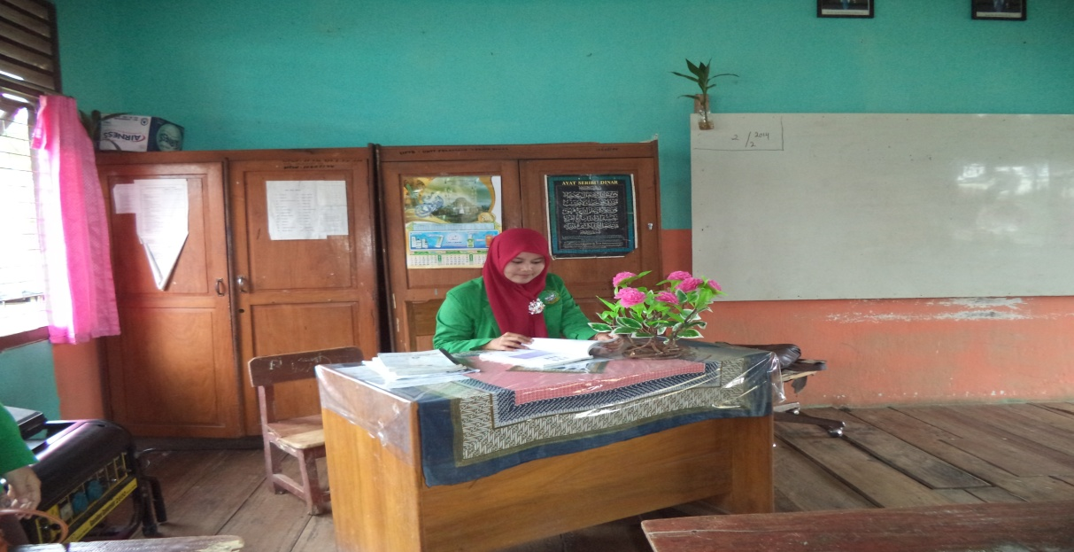

**Guru mencatat soal tes siswa**

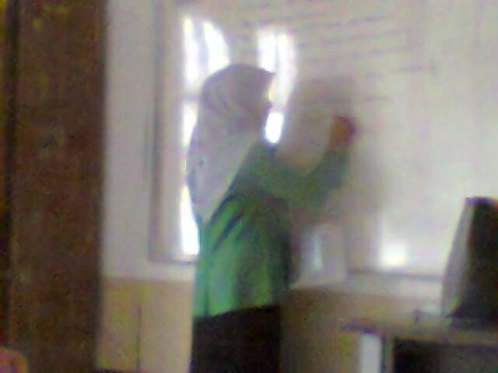

**Siswa sedang mengerjakan tes**

